BaCuLit: Vermittlung bildungssprachlicher Lese- und Schreibkompetenzen im Fachunterricht. Ein Handbuch für Sekundarstufen und berufliche Bildung.

BaCuLit M6_1 AB3: Hayes Modell

Schreibprozessmodell von Hayes (1996)

Hayes schlägt in seinem Modell von 1996 zwei große Komplexe vor, denen er einzelne Faktoren und Teilprozesse des Schreibprozesses zuschreibt: Er unterscheidet zwischen Aufgabenumgebung und Individuum und stellt damit die Bedeutsamkeit individueller Unterschiede beim Schreibprozess heraus.

Die Aufgabenumgebung unterteilt Hayes in physische und soziale Umgebung. Der physischen Umgebung rechnet er beispielsweise das Schreibmedium (z.B. Stift vs. Computertastatur) zu, aber auch den bis zum jeweiligen Zeitpunkt bereits geschriebenen Text. Durch den Hinweis auf die Bedeutung der sozialen Umgebung macht er darauf aufmerksam, dass Schreiben - obwohl meist alleine geschrieben wird - eine soziale Tätigkeit ist: Beeinflusst wird das Schreiben beispielsweise durch soziale Konventionen, die Kulturzugehörigkeit des Schreibenden, die Adressaten, die sozialen Erfahrungen des Schreibers und durch die Texte anderer Autoren, die der Verfasser beim Schreiben liest.

Alle weiteren Faktoren, die auf den Schreibprozess Einfluss nehmen, sieht Hayes im individuellen Schreiber verankert. Innerhalb des Individuums spielen vier große Komponenten eine Rolle: Zum einen wird der Schreibende beeinflusst durch Motivation und Affekt: Dazu zählen die Ziele, die erreicht werden sollen, aber auch die Einstellungen und Überzeugungen, die man zum Schreiben hat. Negative oder positive Einstellungen und Emotionen können sich jedoch auch erst beim Schreiben selbst entwickeln, abhängig etwa von der Reaktion des Schreibenden auf das Thema, über das er schreibt. Motivationale und affektive Faktoren sind eng verbunden mit drei weiteren Einflussbereichen: dem Langzeitgedächtnis, dem Arbeitsgedächtnis und den kognitiven Prozessen. Dem Langzeitgedächtnis entnimmt der Schreibende das für die Textproduktion nötige Wissen. Dazu zählen Erkenntnisse der L1-Schreibforschung sowie Informationen über das Thema, die Adressaten und die Textsorte, die geschrieben werden soll (Vgl. Hayes 1996, S. 24-26). Eine zentrale Rolle für alle Teilprozesse des Schreibens spielt das Arbeitsgedächtnis: Dieses besteht nach dem Modell von Baddeley (1986), auf das Hayes sich bezieht, aus einer zentralen Exekutive und zwei verschiedenen Speichern, die von der Exekutive kontrolliert werden: der phonologischen Schleife, in der akustische Information gespeichert wird, und dem visuell-räumlichen Notizblock, der visuelle Information aufnimmt und aufbewahrt.

Neben der Speicherung von beim Schreiben benötigten Informationen besteht eine weitere Aufgabe des Arbeitsgedächtnisses in der Ausführung der kognitiven Prozesse, denen Hayes einen weiteren bedeutenden Platz einräumt: Die kognitiven Grundfunktionen beim Schreiben sind Textinterpretation, Reflexion und Textproduktion. Textinterpretation meint hier das Erstellen von Repräsentationen aus dem Input, der z.B. durch das Lesen anderer Texte gewonnen wird; bei der Reflexion handelt es sich um das Produzieren neuer Repräsentationen; Textproduktion bedeutet, dass im Kontext der Aufgabenumgebung neuer Output erzeugt wird.
Alle diese Komponenten beeinflussen sich gegenseitig und verdeutlichen, warum Schreibprozesse je nach Schreiber und Situation mit unterschiedlichen Problemen und Erfolgen ablaufen.

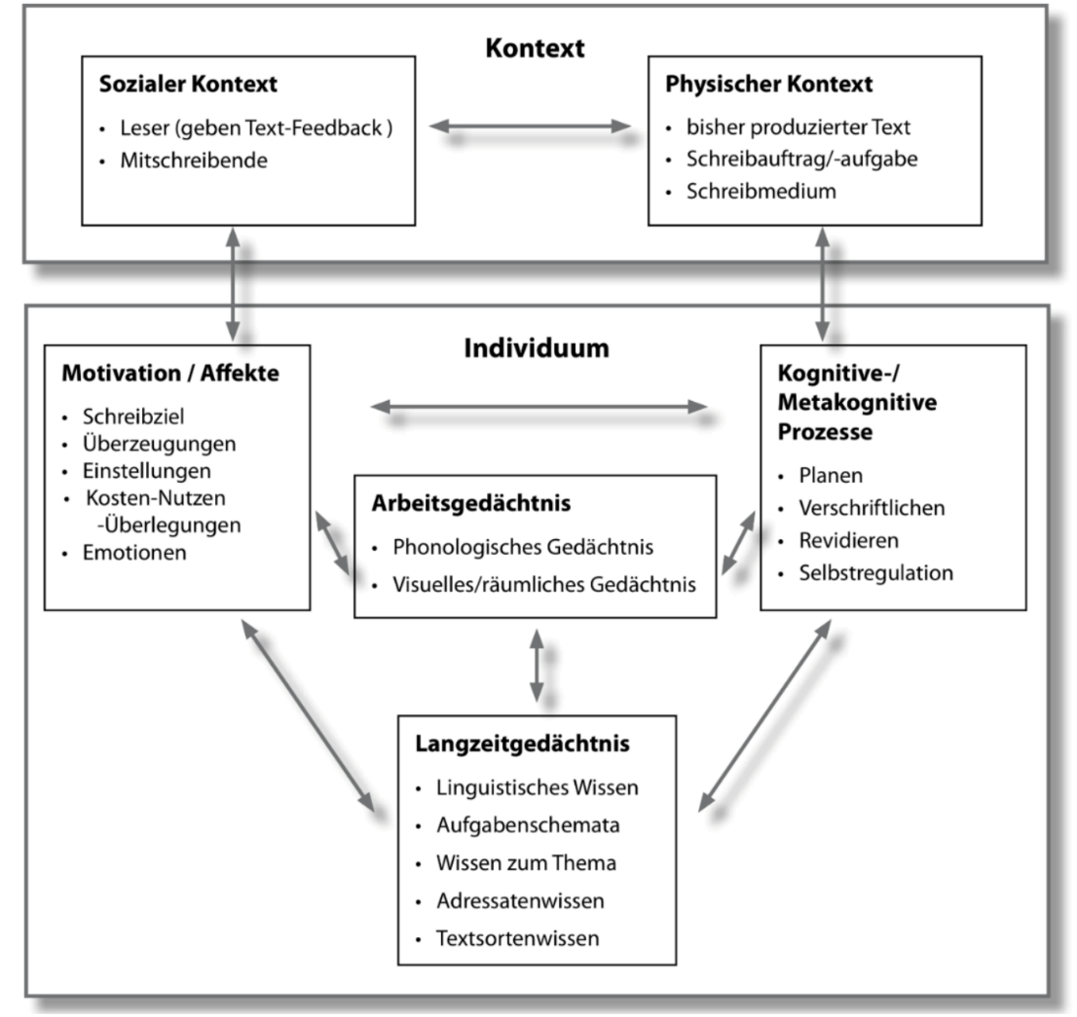

Quelle: Schreiben im Zentrum, Reihe Beiträge zur Schreibzentrumsforschung, Herausgegeben von Dr. Katrin Girgensohn, Schreibzentrum der Europa-Universität Viadrina, Band 3, Ella Grieshammer, Der Schreibprozess beim wissenschaftlichen Schreiben in der Fremdsprache Deutsch und Möglichkeiten seiner Unterstützung

